# Федеральное государственное образовательное бюджетное учреждение высшего образования

**ФИНАНСОВЫЙ УНИВЕРСИТЕТ при ПРАВИТЕЛЬСТВЕ РФ**

# (Финансовый университет)

**Кафедра «Бизнес-информатика»**

# Контрольная работа

**по дисциплине «Корпоративные информационные системы на базе 1С:Предприятие»**

Вариант №2

«Интернет-магазин»

*Проверил: Горбунов Александр Андреевич*

*Выполнил:*

*Студент группы ЗБ-БИ19-1*

*Макеев Георгий Александрович*

*Москва 2023*

1. **Структура информационной системы**

В соответствии с требованиями функционала системы для автоматизации деятельности интернет-магазина, я предлагаю следующую структуру информационной системы:

Функциональная область работы с товарным каталогом:

- Управление каталогом товаров, включая иерархическую структуру категорий и подкатегорий товаров.

- Запись информации о каждом товаре, включая его название и цену.

Функциональная область работы с клиентами:

- Сбор данных о клиентах, включая информацию о покупках и предпочтениях.

- Оформление заказов клиентами через Интернет сайт.

Функциональная область работы с заказами:

- Оформление квитанции о доставке, включающей данные о доставке товаров всем клиентам, оформившим доставку на определенную дату.

- Учет расстояния доставки (в пределах МКАД/за МКАД) и его отражение в стоимости доставки.

Такая структура информационной системы позволит эффективно автоматизировать работу интернет-магазина, обеспечивая удобство управления товарным каталогом, регистрацию и учет клиентов, а также отслеживание процесса доставки товаров.

Наглядное представление итоговой реализации этого функционала в меню ИС можно увидеть на Рисунке 1.

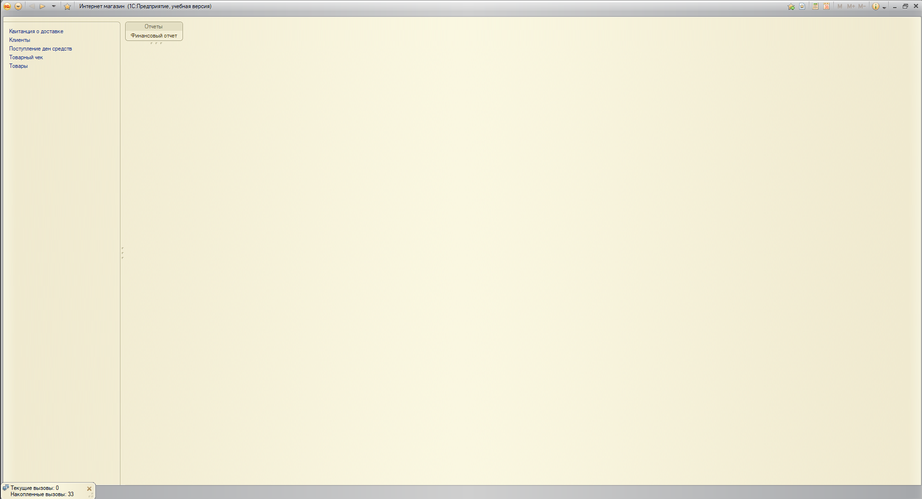

Рисунок 1 – Главное меню ИС

1. **Описание объектов конфигурации**

По результатам проведенного анализа окружения проекта:

* 1. Описание справочников

Мной были настроены “Товары” “Клиенты”, представлены на рисунке 2 ниже.

Рисунок 2 – Справочники – конфигуратор

Добавленные реквизиты видны на рисунке 2. Для каждого из реквизитов был настроен тип данных. Общий вид одного из справочников в режиме 1С: Предприятие представлен на рисунке 3:

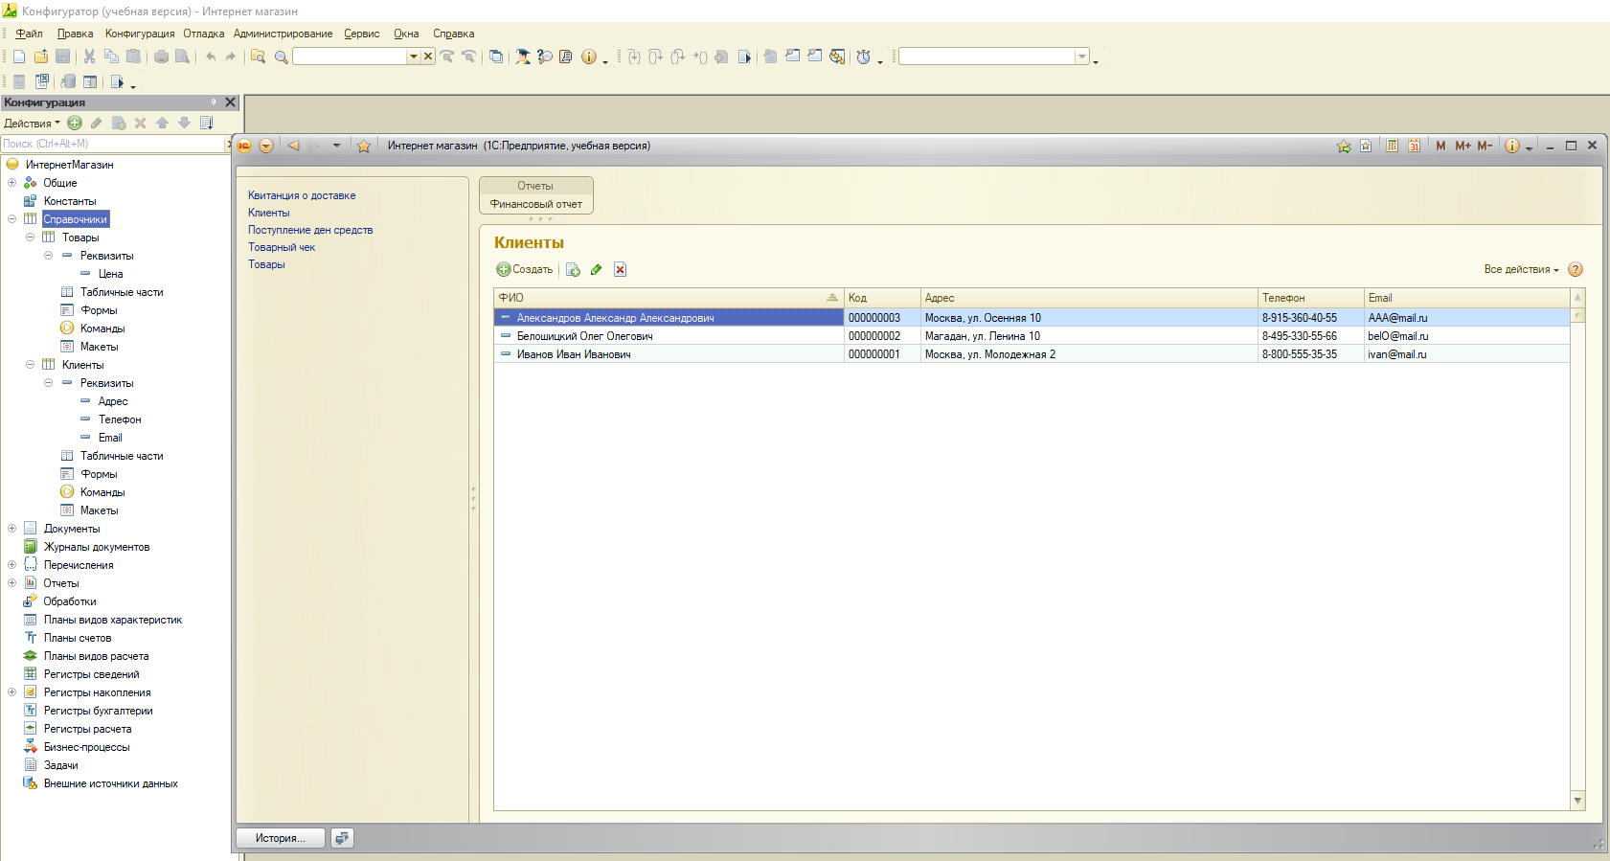

Рисунок 3 – Справочник “Клиенты”

Также в раздел “Перечисления” была добавлена информация по доставке, представлено на рисунке 4:

Рисунок 4 – Перечисления – конфигуратор

* 1. Описание Документов

В том числе были настроены Документы – с настройкой реквизитов и табличных частей. Они представлены ниже на рисунке 5.

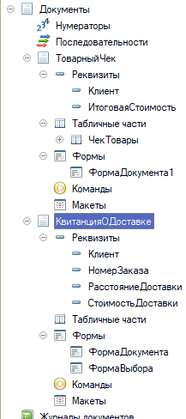

Рисунок 5 – Документы – конфигуратор

Вид в режиме 1С:Предприятие отображен на рисунках 6 и 7.

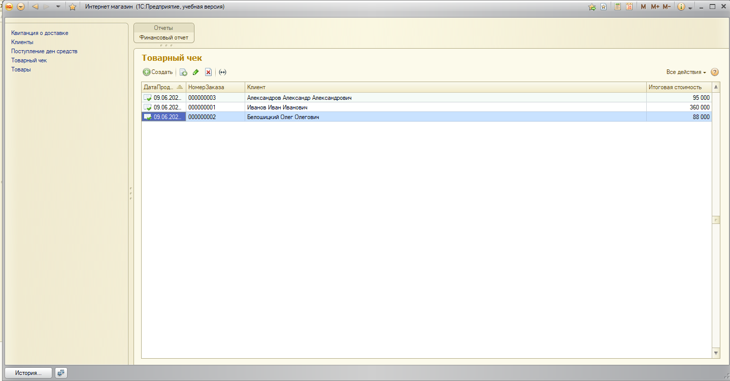

Рисунок 6 – Документ Товарный чек в режиме 1С:Предприятие

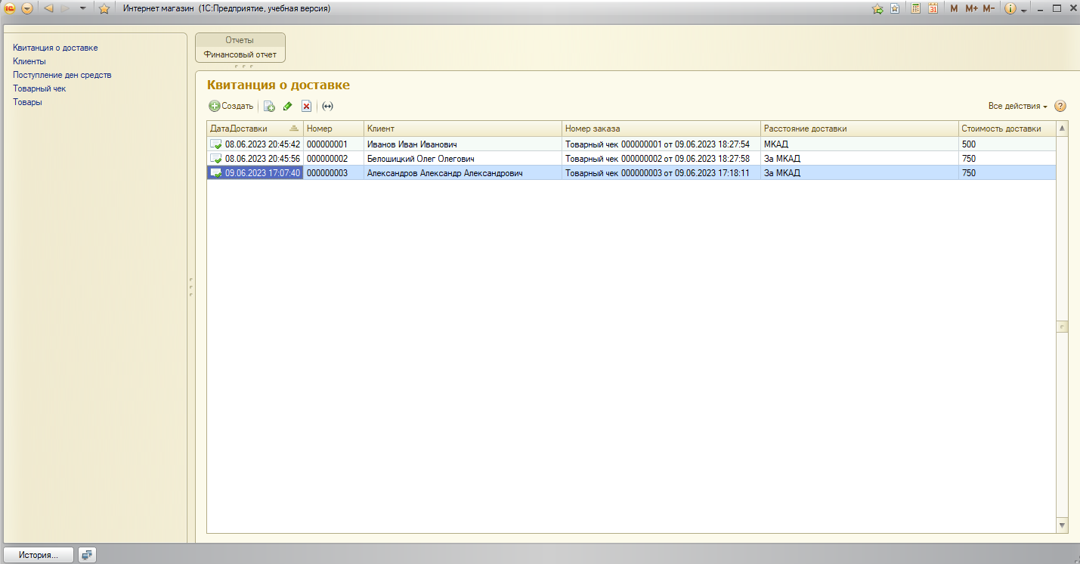

Рисунок 7 – Документ Квитанция о доставке в режиме 1С:Предприятие

* 1. Описание регистров

Так же был настроен один регистр накопления, представленный на рисунке 8, и движение документов по данному регистру.

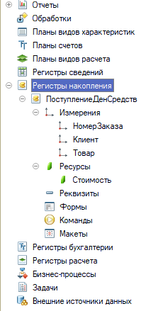

Рисунок 8 – Регистры накопления – конфигуратор

Движение документов по регистру Поступления денежных средств представлено на рисунках 9 и 10

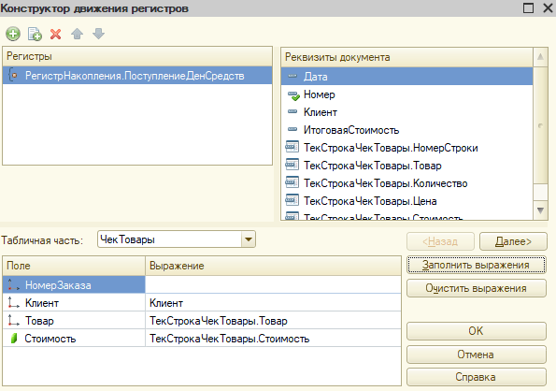

Рисунок 9 – Документ Товарный чек – движения

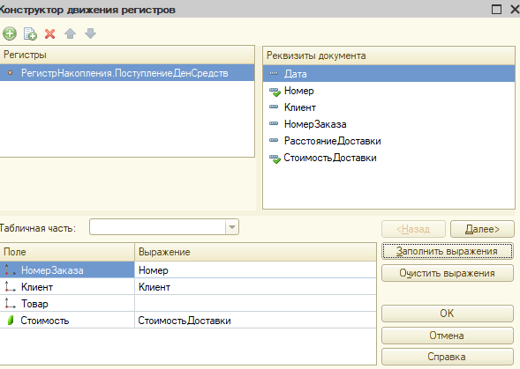

Рисунок 10 – Документ Квитанция о доставке

На рисунке 11 приведен вид движения по регистру Поступления денежных средств в режиме 1С:Предприятие.

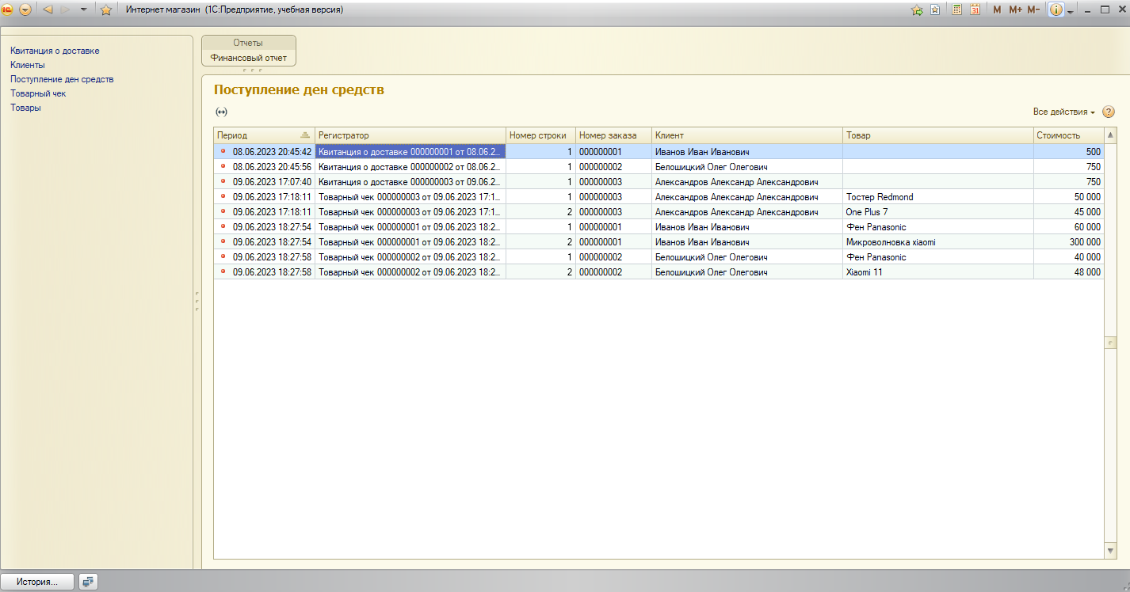

Рисунок 11 – Движения по регистру в режиме 1С:Предприятие

* 1. Описание модулей

В предыдущем разделе был вид на движения с точки зрения конструктора движения. В данном разделе на рисунках 12 и 13 приведен подробный вид модулей, отражающих движение документов по регистру.

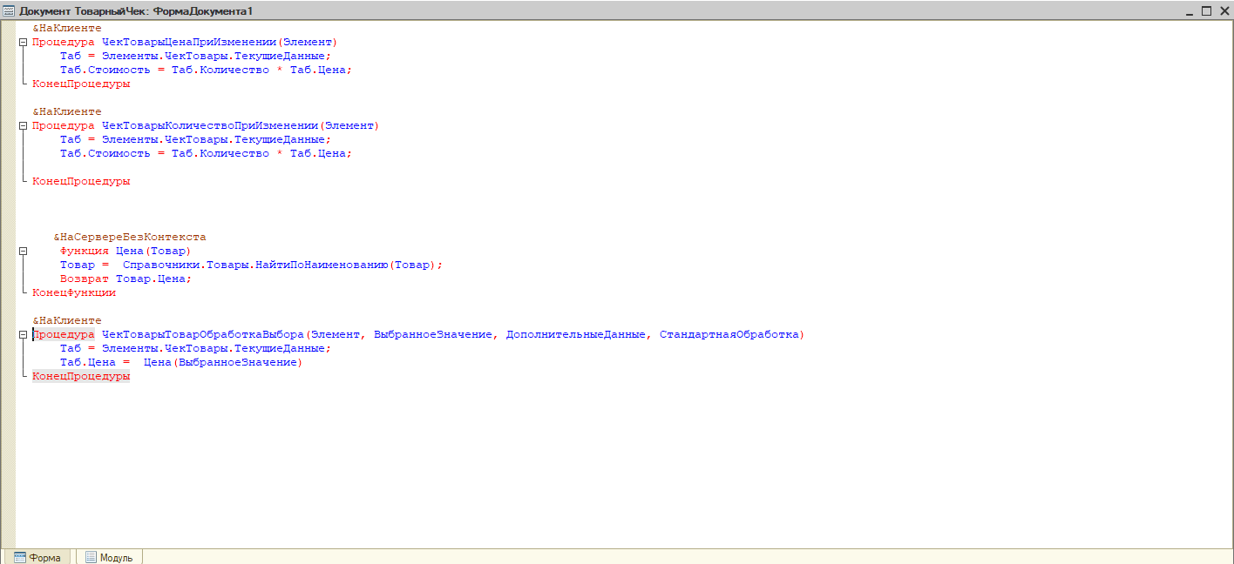

Рисунок 12 – Модуль объекта – Товарный чек

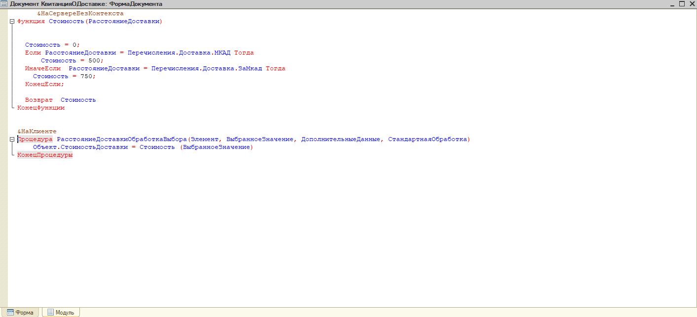  
Рисунок 13 – Модуль объекта – Квитанция о доставке

* 1. Описание отчетов

Кроме того, был настроен Финансовый отчет, представленный на рисунках 14 и 15.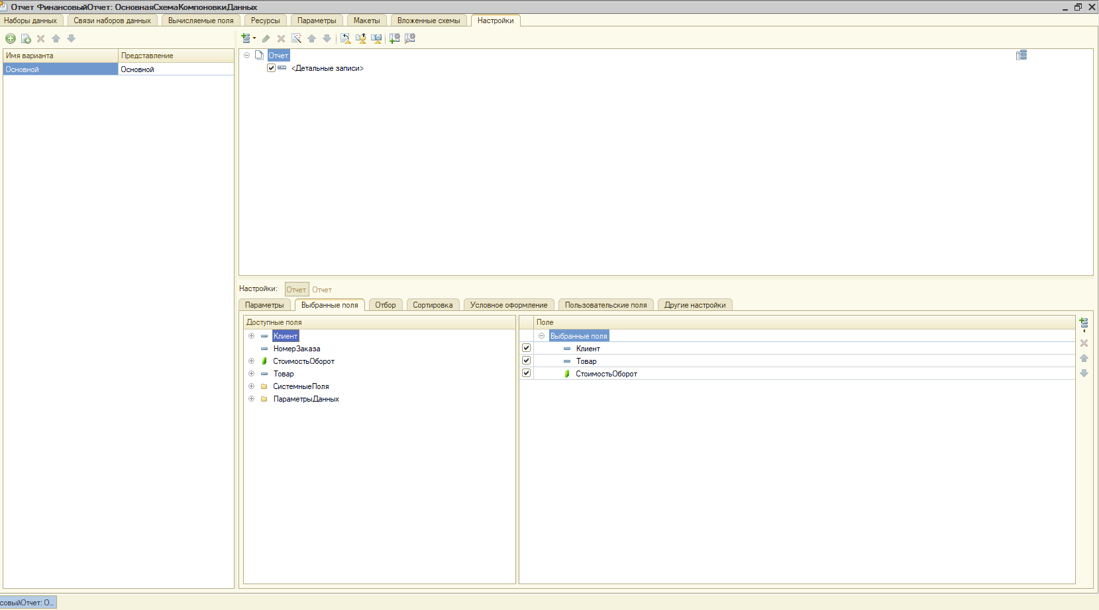

Рисунок 14 – Финансовый отчет – конфигуратор

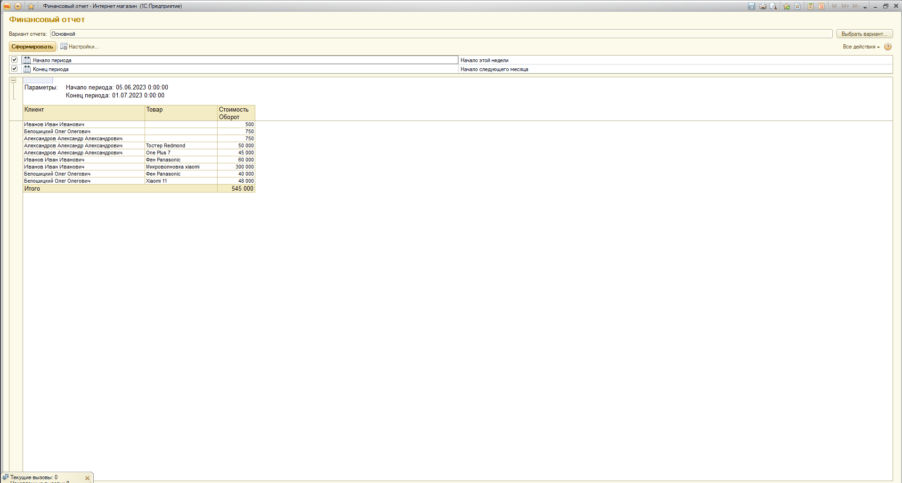

Рисунок 15 – Финансовый отчет в режиме 1С:Предприятие

Таким образом, в рамках выполненного задания я познакомился с базовым инструментарием по разработке конфигурации ИС с использованием средств 1С:Предприятие, разработав и настроив ИС по организации деятельности интернет-магазина.